ГОСТ 22689.2-89 Трубы полиэтиленовые канализационные и фасонные части к ним. Конструкция
ГОСТ 22689.2-89
Группа Ж21
МЕЖГОСУДАРСТВЕННЫЙ СТАНДАРТ

Трубы полиэтиленовые канализационные и фасонные части к ним
КОНСТРУКЦИЯ
Polyethylene waste-pipes and fittings. Construction
ОКП 49 2600
Дата введения 1989-10-01
ИНФОРМАЦИОННЫЕ ДАННЫЕ
1. РАЗРАБОТАН И ВНЕСЕН Министерством промышленности строительных материалов СССР
РАЗРАБОТЧИКИ СТАНДАРТА
О.П.Михеев, канд. техн. наук (руководитель темы); В.И.Фельдман, канд. техн. наук; Л.П.Жаброва; Н.Г.Кулихина; А.Н.Афонин, канд. техн. наук; Р.Ф.Локшин, канд. техн. наук; С.В.Ехлаков, канд. техн. наук; И.В.Гвоздев; В.И.Терехин; А.А.Васильев; Л.С.Васильева; А.П.Чекрыгин
2. УТВЕРЖДЕН И ВВЕДЕН В ДЕЙСТВИЕ Постановлением Государственного строительного комитета СССР от 16.06.89 N 93
3. ВЗАМЕН ГОСТ 22689.2-77-ГОСТ 22689.20-77
4. ССЫЛОЧНЫЕ НОРМАТИВНО-ТЕХНИЧЕСКИЕ ДОКУМЕНТЫ
Обозначение НТД, на который дана ссылка | Номер пункта
ГОСТ 7338-90 | 19.3
ГОСТ 16337-77 | 17.3
ГОСТ 22689.0-89 | Вводная часть
5. ПЕРЕИЗДАНИЕ. Ноябрь 2000 г.
ВНЕСЕНА поправка, опубликованная в ИУС N 11, 1990 г.
Поправка внесена изготовителем базы данных.
Настоящий стандарт распространяется на трубы и фасонные части к ним (далее - изделия) из полиэтилена низкого давления (ПНД) и полиэтилена высокого давления (ПВД), предназначенные для внутренней канализации зданий, и комплектующие детали к ним.
Технические требования, правила приемки, методы испытания, маркировка, упаковка, транспортирование, хранение и гарантии изготовителя труб и фасонных частей должны соответствовать указанным в ГОСТ 22689.0.
1. ТРУБЫ
1.1. Канализационные трубы должны изготовляться прямыми отрезками длиной 2; 3; 5,5; 6 и 8 м с размерами, указанными на черт.1 и в табл.1.
По согласованию изготовителя с потребителем допускается изготовление труб другой длины.
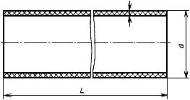
Черт.1*
________________
* Черт.1 соответствует бумажному оригиналу. - Примечание изготовителя базы данных.

Таблица 1
мм
Номин. | Пред. откл. | ПНД |  | ПВД
 |  | Номин. | Пред. откл. | Номин. | Пред. откл.
40,0 | +0,5 | 2,0 | +0,5 | 3,0 | +0,6
50,0 | +0,5 | 3,0 | +0,6 | 3,0 | +0,6
90,0 | +0,9 | 3,0 | +0,6 | 4,3 | +0,9
110,0 | +1,0 | 3,5 | +0,6 | 5,2 | +1,0
Примечания:
1. Допускалось до 01.01.91 по согласованию с потребителем изготовление труб номинальным наружным диаметром 48,6 и 107,5 мм по утвержденной конструкторской документации с предельными отклонениями от размеров, указанными для изделий номинальным диаметром 50 и 110 мм.
2. Теоретическая масса труб приведена в табл.22.
Пример условного обозначения трубы канализационной наружным диаметром 110 мм длиной 6000 мм из ПНД:
Труба ТК 110-6000-ПНД ГОСТ 22689.2

2. Раструбы и гладкие концы фасонных частей
2.1. Конструкция и размеры раструбов и гладких концов фасонных частей типа Кк должны соответствовать указанным на черт.2 и табл.2, типа Сс - указанным на черт.3 и табл.3, типа Рр - указанным на черт.4 и в табл.4.
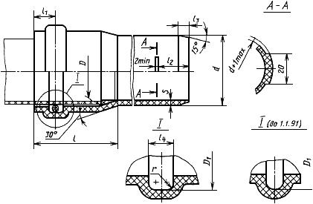
Черт.2
(Поправка. ИУС N 11-1990).
Таблица 2
мм
Номин. | Пред. откл. | Номин. | Пред. откл. | Номин. | Пред. откл. | ПНД |  | ПВД
 |  |  |  |  |  | Номин. | Пред. откл. | Номин. | Пред. откл.
50,0 | +0,5 | 50,8 | +0,6 | 60,0 | +0,6 | 3,0 | +0,6 | 3,0 | +0,6
90,0 | +0,9 | 91,2 | +0,9 | 101,6 | +0,9 | 3,0 | +0,6 | 4,3 | +0,9
110,0 | +1,0 | 111,4 | +1,0 | 121,7 | +1,0 | 3,5 | +0,6 | 5,2 | +1,0

Продолжение табл.2
 |  |  |  |  |  | , не менее
50,0 | 41 | 11 | 32 | 6 | 2,0 | 8
90,0 | 74 | 14 | 62 | 7 | 2,5 | 8
110,0 | 74 | 14 | 62 | 7 | 2,5 | 9

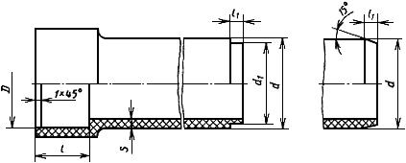
Черт.3
Таблица 3
мм
Номин. | Пред.  откл. | Номин. | Пред. откл. | Номин. | ПНД |  | ПВД |  | Номин. | Пред.  откл.
 |  |  |  |  | Номин. | Пред. откл. | Номин. | Пред. откл.
40,0 | +0,5 | 39,5 | -0,4 | 38,0 | 3,0 | +0,6 | 3,0 | +0,6 | 15 | +5 | 4
50,0 | +0,5 | 49,5 | -0,4 | 48,0 | 3,0 | +0,6 | 3,0 | +0,6 | 15 | +5 | 4
90,0 | +0,9 | 89,4 | -0,5 | 87,0 | 3,0 | +0,6 | 4,3 | +0,9 | 22 | +8 | 5
110,0 | +1,0 | 109,3 | -0,5 | 107,0 | 3,5 | +0,6 | 5,2 | +1,0 | 26 | +9 | 5

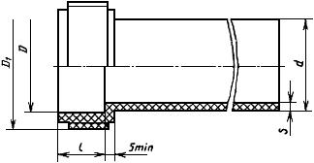
Черт.4
Таблица 4
мм
 |  |  |  |  | , не менее
Номин. | Пред. откл. | Номин. | Пред. откл. |  |  | ПНД |  | ПВД
 |  |  |  |  |  | Номин. | Пред. откл. | Номин. | Пред. откл.
40,0 | +0,5 | 40,6 | +0,5 | СпУп  50х3 | 25 | 3,0 | +0,6 | 3,0 | +0,7
50,0 | +0,5 | 50,6 | +0,5 | СпУп  60х3 | 25 | 3,0 | +0,6 | 3,0 | +0,7
90,0 | +0,9 | 91,0 | +0,7 | СпУп  110х5 | 45 | 3,0 | +0,6 | 4,3 | +0,9
110,0 | +1,0 | 111,2 | +0,8 | СпУп  130х5 | 55 | 3,5 | +0,6 | 5,2 | +1,0
Примечания:
1. Допускалось до 01.01.91 по согласованию с потребителем изготовление фасонных частей для труб номинальным наружным диаметром 48,6 и 107,5 мм по утвержденной конструкторской документации с отклонениями от размеров, указанными для изделий диаметром 50 и 110 мм.
2. Теоретическая масса фасонных частей приведена в табл.23 приложения.

3. Патрубки
3.1. Патрубки должны изготовляться следующих типов:
КС - | с раструбами для соединения уплотнительным кольцом и сваркой (черт.5);
Кс - | с раструбом для соединения уплотнительным кольцом и гладким концом для соединения сваркой (черт.6);
Рс - | с раструбом для соединения гайкой и гладким концом для соединения сваркой (черт.7);
СР - | с раструбом для соединения сваркой и раструбом для соединения гайкой (черт.8).
Патрубок типа КС
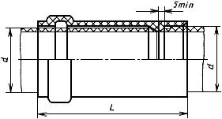
Черт.5
Патрубок типа Кс
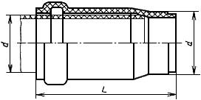
Черт.6
Патрубок типа Рс
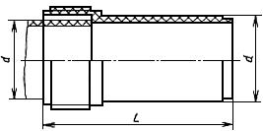
Черт.7
Патрубок типа СР
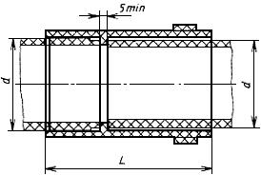
Черт.8
3.2. Размеры патрубков должны соответствовать указанным в табл.5.
Таблица 5
мм
 | , не менее, для патрубков типов
 | КС | Кс | Рс | СР
40,0 | - | - | 45 | -
50,0 | 61 | 65 | 45 | 45
90,0 | 100 | 100 | 72 | 72
110,0 | 105 | 110 | 86 | 86
Пример условного обозначения патрубка типа КС для труб диаметром 50 мм из ПНД:
Патрубок П 50К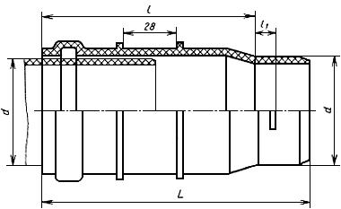50С-ПНД ГОСТ 22689.2

4. Патрубки компенсационные
4.1. Компенсационные патрубки должны изготовляться следующих типов:
Кк - | с компенсационным раструбом и гладким концом для соединения уплотнительным кольцом (черт.9);
КС - | с компенсационным раструбом и раструбом для соединения сваркой (черт.10);
Кс - | с компенсационным раструбом и гладким концом для соединения сваркой (черт.11).
Компенсационный патрубок типа Кк
Черт.9
Компенсационный патрубок типа КС
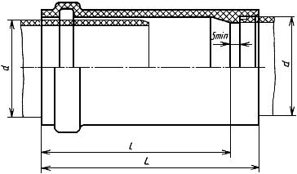
Черт.10
Компенсационный патрубок типа Кс
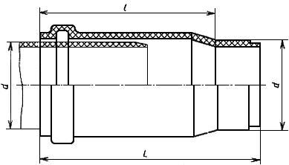
Черт.11
4.2. Размеры компенсационных патрубков различных типов должны соответствовать указанным в табл.6.
Таблица 6
мм
 |  | , не менее, для патрубков типов
 |  | Кк | Кс | КС
50,0 | 150 | 197 | 175 | 170
90,0  110,0 | 230 | 312 | 270 | 261
Пример условного обозначения компенсационного патрубка типа Кс из ПНД для соединения труб диаметром 110 мм:
Патрубок ПК 110К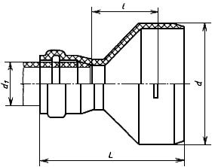110с-ПНД ГОСТ 22689.2

5. Патрубки переходные
5.1. Переходные патрубки должны изготовляться следующих типов:
кК - | с гладким концом и раструбом для соединения уплотнительным кольцом (черт.12);
сК - | с гладким концом для соединения сваркой и раструбом для соединения уплотнительным кольцом (черт.13);
сС - | с гладким концом и раструбом для соединения сваркой (черт.14);
сР - | с гладким концом для соединения сваркой и раструбом для соединения гайкой (черт.15).
Патрубок типа кК
Черт.12
Патрубок типа сК
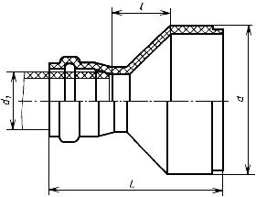
Черт.13
Патрубок типа сС
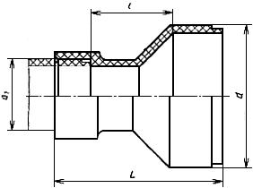
Черт.14
Патрубок типа сР
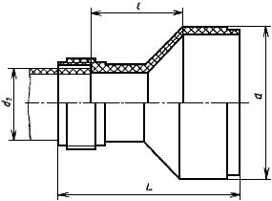
Черт.15
5.2. Размеры переходных патрубков должны соответствовать указанным в табл.7.
Таблица 7
мм
 |  | , не менее | , не менее, для патрубков типов
 |  |  | сК | сС | сР | кК
50,0 | 40,0 | 34 | - | 61 | 74 | -
90,0 | 50,0 | 42 | 108 | 82 | 92 | 145
110,0 | 50,0 | 49 | 120 | 94 | 104 | 152
110,0 | 90,0 | 50 | 154 | 102 | 125 | 186
Пример условного обозначения переходного патрубка типа кК из ПНД для соединения труб диаметрами 90 и 50 мм:
Патрубок ПП 90к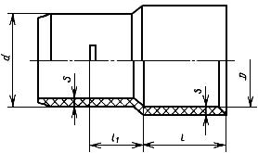50К-ПНД ГОСТ 22689.2

6. Патрубки приборные

6.1. Приборные патрубки должны изготовляться следующих типов:
Ук - | с раструбом для присоединения в выпуску унитаза или к выпуску чугунного трапа и гладким концом для соединения уплотнительным кольцом (черт.16);
Патрубок типа Ук
Черт.16
УС - | с раструбом для присоединения к выпуску унитаза или к выпуску чугунного трапа и раструбом для соединения сваркой (черт.17).
Патрубок типа УС
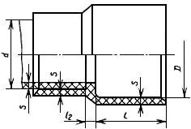
Черт.17
6.2. Размеры приборных патрубков должны соответствовать указанным в табл.8.
Таблица 8
мм
 | Номин. | Пред. откл. |  |  |  | ПНД |  | ПВД
 |  |  |  |  |  | Номин. | Пред. откл. | Номин. | Пред. откл.
50,0 | 71 | +0,6 | 60 | 50 | 6 | 3,0 | +0,6 | 3,0 | +0,6
90,0 | 112 | +1,0 | 60 | 113 | 8 | 3,0 | +0,6 | 4,3 | +0,9
110,0 | 112 | +1,0 | 75 | 113 | 8 | 3,5 | +0,6 | 5,2 | +1,0
(Поправка. ИУС N 11-1990).
Пример условного обозначения приборного патрубка типа Ук диаметром 110 мм из ПНД для присоединения к выпуску унитаза:
Патрубок ППрУ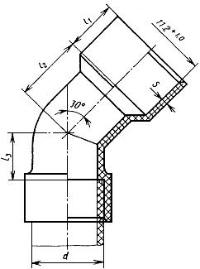110к-ПНД ГОСТ 22689.2

7. Отводы приборные

7.1. Приборные отводы должны изготовляться следующих типов:
УС - | с раструбом для присоединения к выпуску унитаза и раструбом для соединения сваркой (черт.18);
Отвод типа УС
Черт.18
Ук - | с раструбом для присоединения к выпуску унитаза и гладким концом для соединения уплотнительным кольцом (черт.19).
Отвод типа Ук
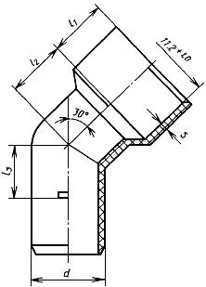
Черт.19
(Поправка. ИУС N 11-1990).
7.2. Размеры приборных отводов должны соответствовать указанным в табл.9.
Таблица 9
мм
 |  |  |  | ПНД |  | ПВД
 |  |  |  | Номин. | Пред. откл. | Номин. | Пред. откл.
90,0 | 60 | 115 | 30 | 3,0 | +0,6 | 4,3 | +0,9
110,0 | 75 | 115 | 40 | 3,5 | +0,6 | 5,2 | +1,0
Пример условного обозначения отвода приборного типа УС диаметром 110 мм из ПНД для присоединения к выпуску унитаза:
Отвод ОПр У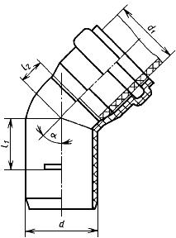110С-ПНД ГОСТ 22689.2

8. Отводы

8.1. Отводы должны изготовляться следующих типов:
Кк - | с раструбом и гладким концом для соединения уплотнительным кольцом (черт.20);
СК - | с раструбами для соединения сваркой и уплотнительным кольцом (черт.21);
СС - | с раструбами для соединения сваркой (черт.22);
СР - | с раструбами для соединения сваркой и гайкой (черт.23).

Отвод типа Кк  Черт.20 | Отвод типа СК  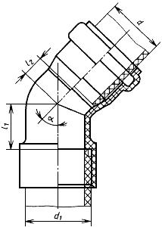  Черт.21
Отвод типа СС  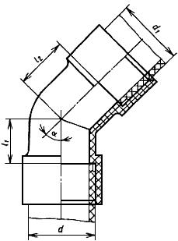  Черт.22 | Отвод типа СР  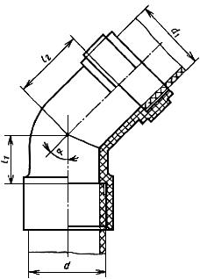  Черт.23
8.2. Размеры отводов должны соответствовать указанным в табл.10.
Таблица 10
мм
 |  | 30° |  | 45° |  | 87°30'
 |  | не менее
40,0 | 40,0 | - | - | 14 | 14 | 33 | 33
50,0 | 40,0 | - | - | 17 | 17 | 39 | 31
50,0 | 50,0 | - | - | 17 | 17 | 39 | 39
90,0 | 90,0 | 22 | 22 | 29 | 29 | 73 | 73
110,0 | 110,0 | 24 | 24 | 42 | 42 | 85 | 85
Примечание. Размеры 50х40 даны для отводов типов СК и СР.
Пример условного обозначения отвода типа СР с углом =87°30' из ПНД для соединения с трубами 50 мм и 40 мм:
Отвод О 50С40Р-ПНД ГОСТ 22689.2
То же, типа СК с углом =30°:
Отвод О 30° 40С50К-ПНД ГОСТ 22689.2
(Поправка. ИУС N 11-1990).

9. Тройники
9.1. Тройники должны изготовляться следующих типов:
КкК - | с двумя раструбами и гладким концом для соединения уплотнительными кольцами (черт.24);
КкудК - | с двумя раструбами и удлиненным гладким концом для соединения уплотнительными кольцами (черт.25);
КудкК - | с удлиненным компенсационным раструбом, гладким концом и боковым раструбом для соединения уплотнительными кольцами (черт.26);
КСК - | с двумя раструбами для соединения уплотнительными кольцами и раструбом для соединения сваркой (черт.27);
ССК - | с двумя раструбами для соединения сваркой и раструбом для соединения уплотнительным кольцом (черт.28);
ССС - | с тремя раструбами для соединения сваркой (черт.29);
РСР - | с двумя раструбами для соединения гайкой и раструбом для соединения сваркой (черт.30);
ССР - | с двумя раструбами для соединения сваркой и раструбом для соединения гайкой (черт.31);
СкК - | с раструбом для соединения сваркой, гладким концом и раструбом для соединения уплотнительным кольцом (черт.32).
Тройник типа КкК
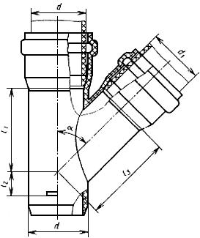
Черт.24
Тройник типа КкудК
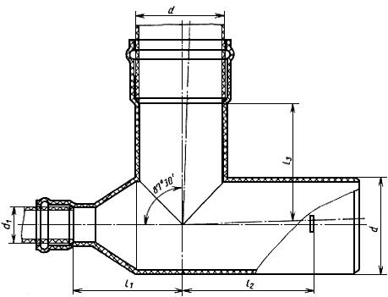
Черт.25
Тройник типа КудкК
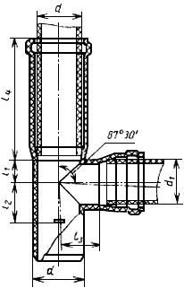
Черт.26
Тройник типа КСК
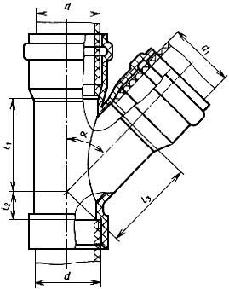
Черт.27
Тройник типа ССК
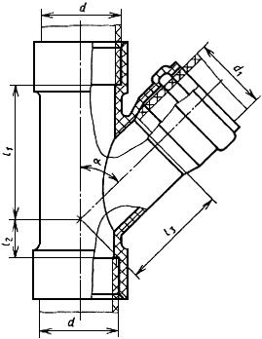
Черт.28
Тройник типа ССС
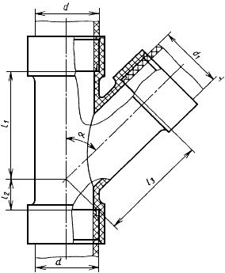
Черт.29
Тройник типа РСР
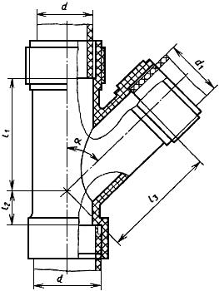
Черт.30
Тройник типа ССР
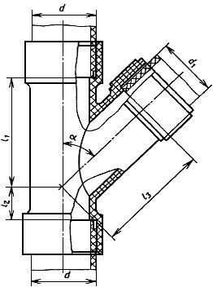
Черт.31
Тройник типа СкК
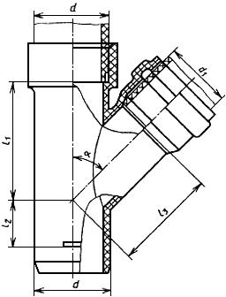
Черт.32
(Поправка. ИУС N 11-1990).
9.2. Размеры тройников типов КкК, КудкК, КСК, ССК, ССС, РСР, ССР, СкК должны соответствовать указанным в табл.11, а тройника типа КкудК - в табл.12.
Таблица 11
мм
 |  | =45° |  |  | =60° |  |  | =87°30'
 |  | не менее
50,0 | 40,0 | 80 | 9 | 70 | - | - | - | 33 | 31 | 39 | -
50,0 | 50,0 | 70 | 17 | 70 | - | - | - | 31 | 39 | 39 | 150*
90,0 | 50,0 | 100 | 14 | 100 | - | - | - | 39 | 36 | 58 | -
90,0 | 90,0 | 120 | 30 | 120 | - | - | - | 63 | 59 | 63 | -
110,0 | 50,0 | 115 | 14 | 120 | - | - | - | 39 | 34 | 68 | -
110,0 | 110,0 | 150 | 37 | 145 | 110 | 50 | 110 | 70 | 85 или 58** | 70 | -
________________
* Для тройника типа КудкК.
** Для тройников, устанавливаемых в санитарно-технических кабинах;
Примечание. Размер 50х40 указан для тройников типов ССС, РСР, ССР.
Таблица 12
мм
 |  | =87°30'
90,0 | 50,0 | 103 | 151 | 150
110,0 | 50,0 | 128 | 151 | 150
Пример условного обозначения тройника типа КСК с углом =87°30' для соединения с трубами диаметром 110 мм и 50 мм из ПНД:
Тройник Т 110К110С50К-ПНД ГОСТ 22689.2
То же, тройника типа КСК с углом =45° для соединения труб тех же диаметров из ПНД:
Тройник Т 45° 110К110С50К-ПНД ГОСТ 22689.2
(Поправка. ИУС N 11-1990).

10. Крестовины
10.1. Крестовины должны изготовляться следующих типов:
КкКК - | с тремя раструбами и гладким концом для соединения уплотнительными кольцами (черт.33);
СкКК - | с раструбом для соединения сваркой, двумя раструбами и гладким концом для соединения уплотнительными кольцами (черт.34);
СССР - | с тремя раструбами для соединения сваркой и раструбом для соединения гайкой (черт.35);
СССК - | с тремя раструбами для соединения сваркой и раструбом для соединения уплотнительным кольцом (черт.36);
СССС - | с четырьмя раструбами для соединения сваркой (черт.37).
Крестовина типа КкКК
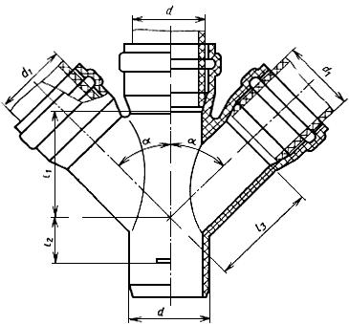
Черт.33
Крестовина типа СкКК
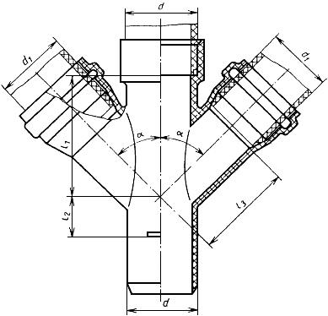
Черт.34
Крестовина типа СССР
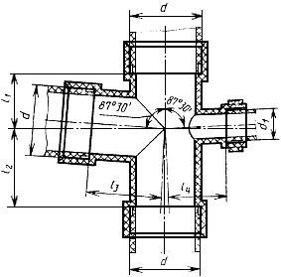
Черт.35
Крестовина типа СССК
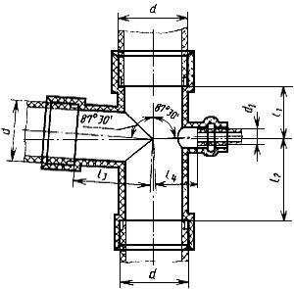
Черт.36
Крестовина типа СССС
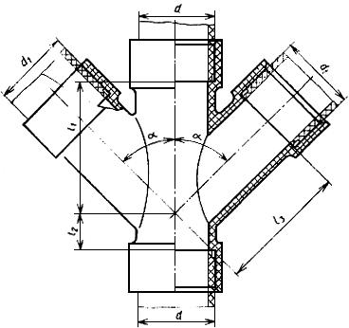
Черт.37
Пример условного обозначения крестовины типа СкКК с углом =87°30' для соединения с трубами диаметром 110 мм из ПНД:
Крестовина К 110С110к110К110К-ПНД ГОСТ 22689.2
10.2. Размеры крестовин должны соответствовать указанным в табл.13.
Таблица 13
мм
Тип изделия
СкКК | 50,0 | 50,0 | 45° | 85 | 17 | 70 | -
 |  |  | 87°30' | 36 | 39 | 39 | -
 | 110,0 | 110,0 | 87°30' | 70 | 58 | 70 | -
СССС | 90,0 | 90,0 | 45° | 125 | 30 | 125 | -
 |  |  | 87°30' | 63 | 59 | 63 | -
 | 110,0 | 110,0 | 87°30' | 70 | 85 | 70 | -
КкКК | 110,0 | 50,0 | 60° | 70 | 5 | 88 | -
 |  |  | 87°30' | 37 | 34 | 66 | -
 | 110,0 | 110,0 | 60° | 110 | 50 | 110 | -
 |  |  | 87°30' | 70 | 85 или 58* | 70 | -
СССР | 110,0 | 50,0 | 87°30' | 70 | 85 | 70 | 66
СССК | 110,0 | 50,0 | 87°30' | 70 | 85 | 70 | 66
________________
* Для крестовин, устанавливаемых в санитарно-технических кабинах.

11. Крестовины со смещенными осями отводов
11.1. Крестовины со смещенными осями отводов должны изготовляться следующих типов:
КкКК - | с тремя раструбами и гладким концом для соединения уплотнительными кольцами (черт.38);
СкКК - | с двумя раструбами и гладким концом для соединения с помощью уплотнительных колец и раструбом для соединения сваркой (черт.39).
Крестовина со смещенными осями отводов типа КкКК
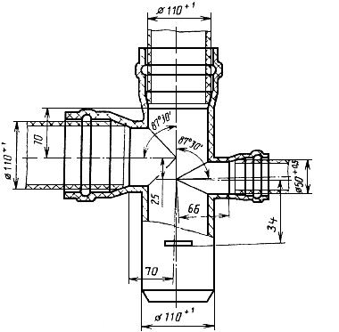
Черт.38
Крестовина со смещенными осями отводов типа СкКК
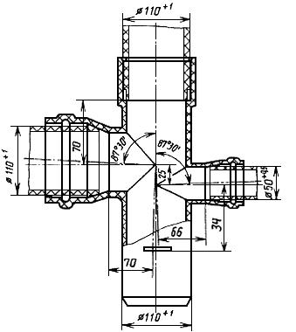
Черт.39
Пример условного обозначения крестовины со смещенными осями отводов типа СкКК для соединения труб диаметрами 110 мм и 50 мм из ПНД:
Крестовина Ксм110С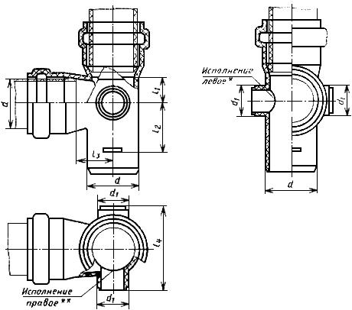110к110К50К-ПНД ГОСТ 22689.2

12. Тройники универсальные
12.1. Тройники универсальные должны изготовляться следующих типов типов:
КкКс (или КкКсс) - | с двумя раструбами и гладким концом для соединения уплотнительными кольцами и боковым отводом (или боковыми отводами) для получения двухплоскостных крестовин (или пятериков) путем приварки патрубков, указанных в разд.3 (черт.40);
СССС  (или ССССС) - | с тремя раструбами для соединения сваркой и боковым отводом (или двумя отводами) для получения двухплоскостных крестовин (или пятериков) путем приварки патрубков, указанных в разд.3 (черт.41).
Универсальный тройник типа КкКс (или КкКсс)
________________
* В случае правого исполнения - глухая стенка.
** В случае левого исполнения - глухая стенка.
Черт.40
Универсальный тройник типа СССС (или ССССС)
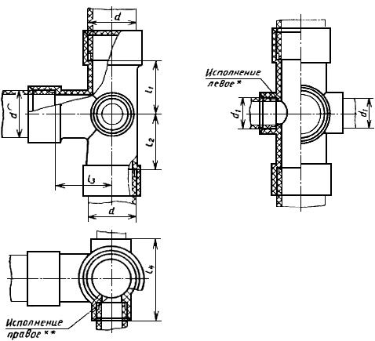
________________
* В случае правого исполнения - глухая стенка.
** В случае левого исполнения - глухая стенка.
Черт.41
12.2. Размеры универсальных тройников должны соответствовать указанным в табл.14.
Таблица 14
мм
 |  | не менее
90,0 | 50,0 | 63 | 59 | 63 | 150
110,0 | 50,0 | 70 | 58 | 70 | 150
Пример условного обозначения тройника универсального типа КкКс с правым боковым отводом диаметром 50 мм для соединения с трубами диаметром 110 мм из ПНД:
Тун 110К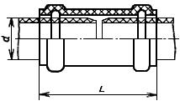110к110К50с-Пр-ПНД ГОСТ 22689.2
То же, для левого исполнения:
Тун 110К110к110К50с-Л-ПНД ГОСТ 22689.2
То же, тройника универсального типа ССССС с двумя боковыми отводами диаметром 50 мм для соединения с трубами диаметром 90 мм из ПНД:
Тун 90С90С90С50С50С-ПНД ГОСТ 22689.2

13. Муфты
13.1. Муфты должны изготовляться следующих типов:
КК - | с раструбами для соединения уплотнительными кольцами (черт.42);
СС - | с раструбами для соединения сваркой (черт.43).
Муфта типа КК
Черт.42
Муфта типа СС
Исполнение 1
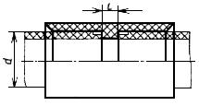
Исполнение 2
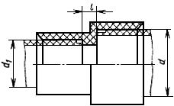
Черт.43
13.2. Размеры муфт должны соответствовать указанным в табл.15.
Таблица 15
мм
 | не менее
50,0 | 87 | 5
90,0  110,0 | 153
Пример условного обозначения муфты типа СС для соединения труб диаметрами 50 мм и 40 мм из ПНД:
Муфта М 50С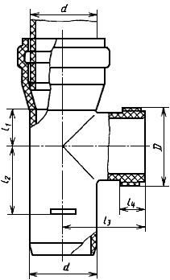40С-ПНД ГОСТ 22689.2

14. Ревизии
14.1. Ревизии должны изготовляться следующих типов:
К - | с раструбом и гладким концом для соединения уплотнительным кольцом (черт.44);
С - | с раструбами для соединения сваркой (черт.45).

Ревизия типа К | Ревизия типа С  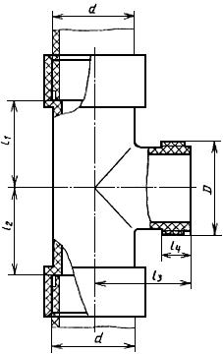
Черт.44 | Черт.45
14.2. Размеры ревизий должны соответствовать указанным в табл.16.
Таблица 16
мм
 |  | не менее
50,0 | СпУп60х3 | 39 | 39 | 48 | 15
90,0 | СпУп110х5 | 57 | 70 | 82 | 25
110,0 | СпУп130х5 | 70 | 85 | 88 | 25
Пример условного обозначения ревизии типа К для соединения с трубами диаметром 110 мм из ПНД:
Ревизия Р 110К-ПНД ГОСТ 22689.2

15. Заглушки и крышки
15.1. Конструкция и размеры заглушек должны соответствовать черт.46 и табл.17 конструкция и размеры крышек - черт.47 и табл.18.
Заглушка
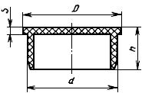
Черт.46
Крышка
Исполнение а Исполнение б
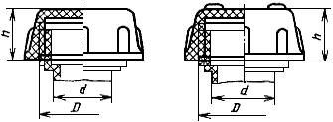
Черт.47
Таблица 17
мм
40,0 | 52 | 3,5 | 35
50,0 | 64 | 4,0 | 40
90,0 | 106 | 5,0 | 60
110,0 | 126 | 5,0 | 60

Таблица 18
мм
40,0 | СпУп 50х3 | 21
50,0 | СпУп 60х3 | 21
90,0 | СпУп 110х5 | 32
110,0 | СпУп 130х5 | 32
Пример условного обозначения заглушки для раструба фасонной части диаметром 110 мм из ПНД:
Заглушка З 110-ПНД ГОСТ 22689.2
То же, крышки исполнения "б" для раструба фасонной части диаметром 50 мм из ПНД:
Крышка К 50(б)-ПНД ГОСТ 22689.2

16. Гайки накидные
16.1. Конструкция и размеры накидных гаек должны соответствовать указанным на черт.48 и в табл.19.
Гайка накидная
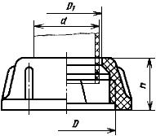
Черт.48
Таблица 19
мм
 |  |  | , не менее
40,0 | СпУп 50х3 | 41 | 21
50,0 | СпУп 60х3 | 51 | 21
90,0 | СпУп 110х5 | 91 | 32
110,0 | СпУп 130х5 | 111 | 32
Пример условного обозначения гайки накидной канализационной из ПНД для труб диаметром 50 мм:
Гайка Г 50-ПНД ГОСТ 22689.2

17. Лента прокладочная
17.1. Лента прокладочная полиэтиленовая предназначена для установки между наружной поверхностью канализационного трубопровода и внутренней поверхностью металлических креплений.
17.2. Конструкция и размеры прокладочной ленты должны соответствовать указанным на черт.49.
Масса 1 м - 0,020 кг
Черт.49
Условное обозначение прокладочной ленты из ПВД:
Лента ЛП-ПНД ГОСТ 22689.2*
________________
* Текст документа соответствует оригиналу. - Примечание изготовителя базы данных.
17.3. Лента должна изготовляться из полиэтилена высокого давления по ГОСТ 16337.

18. Кольца уплотнительные
18.1. Резиновые уплотнительные кольца предназначены для комплектации канализационных фасонных частей из ПНД и ПВД.
18.2. Конструкция и размеры уплотнительных колец должны соответствовать указанным на черт.50 и в табл.20.
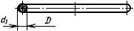
Черт.50
Таблица 20
мм
Номинальный диаметр трубы
50,0
90,0
110,0
Пример условного обозначения уплотнительного кольца для комплектации фасонной части с номинальным диаметром 50 мм:
Кольцо Куп 50 ГОСТ 22689.2
18.3. Резина для уплотнительных колец должна иметь твердость по Шору в пределах 30-45 и относительную остаточную деформацию после старения в воздушной среде при сжатии на 40% и температуре 70 °С в течение 24 ч не более 25%.

19. Прокладки уплотнительные
19.1. Уплотнительные прокладки предназначены для комплектации канализационных фасонных частей из ПНД и ПВД с резьбовыми раструбами.
19.2. Конструкция и размеры уплотнительных прокладок должны соответствовать указанным на черт.51 и в табл.21.
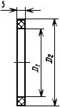
Черт. 51
Таблица 21
мм
Номинальный диаметр трубы |  | Пред. откл. |  | Пред. откл.
40,0 | 39 | +1,0 | 45 | -1,2 | 2
50,0 | 49 | +1,0 | 55 | -1,2 | 2
90,0 | 93 | +1,4 | 102 | -1,4 | 3
110,0 | 112 | +1,4 | 122 | -1,4 | 3
Пример условного обозначения уплотнительной прокладки для канализационной фасонной части с номинальным диаметром резьбового раструба 50 мм:
Прокладка П 50 ГОСТ 22689.2
19.3. Уплотнительные прокладки следует изготовлять из резины по ГОСТ 7338 или из формовой резины по действующим техническим условиям.

Приложение (справочное). Теоретическая масса 1 м полиэтиленовых канализационных труб
ПРИЛОЖЕНИЕ
Справочное
Таблица 22
 | Масса 1 м труб, кг
 | ПНД | ПВД
40,0 | 0,228 | 0,322
50,0 | 0,423 | 0,409
90,0 | 0,782 | 1,068
110,0 | 1,117 | 1,580

Теоретическая масса полиэтиленовых фасонных частей
Таблица 23
Наименование изделия |  |  |  | Тип | Масса фасонных частей, кг
 |  |  |  |  | ПНД | ПВД
Патрубки | 50,0 | - | - | КС | 0,039 | 0,04
 | 90,0 | - | - |  | 0,10 | 0,13
 | 110,0 | - | - |  | 0,16 | 0,22
 | 50,0 | - | - | Кс | 0,035 | 0,04
 | 90,0 | - | - |  | 0,08 | 0,12
 | 110,0 | - | - |  | 0,14 | 0,19
 | 40,0 | - | - | Рс | 0,020 | 0,02
 | 50,0 | - | - |  | 0,025 | 0,025
 | 90,0 | - | - |  | 0,10 | 0,13
 | 110,0 | - | - |  | 0,16 | 0,22
 | 50,0 | - | - | СР | 0,026 | 0,03
 | 90,0 | - | - |  | 0,11 | 0,16
 | 110,0 | - | - |  | 0,16 | 0,25
Патрубки компенсационные | 50,0 | - | - | Кк | 0,098 | 0,04
 | 90,0 | - |  |  | 0,26 | 0,40
 | 110,0 | - |  |  | 0,39 | 0,54
 | 50,0 | - | - | Кс | 0,088 | 0,09
 | 90,0 | - |  |  | 0,22 | 0,35
 | 110,0 | - |  |  | 0,34 | 0,54
 | 50,0 | - | - | КС | 0,093 | 0,09
 | 90,0 | - |  |  | 0,23 | 0,35
 | 110,0 | - |  |  | 0,35 | 0,47
Патрубки переходные | 90,0 | 50,0 | - | кК | 0,097 | 0,13
 | 110,0 | 50,0 |  |  | 0,13 | 0,20
 | 110,0 | 90,0 |  |  | 0,17 | 0,28
 | 90,0 | 50,0 | - | сК | 0,07 | 0,08
 | 110,0 | 50,0 |  |  | 0,09 | 0,12
 | 110,0 | 90,0 |  |  | 0,18 | 0,25
 | 50,0 | 40,0 | - | сС | 0,025 | 0,025
 | 90,0 | 50,0 |  |  | 0,05 | 0,07
 | 110,0 | 50,0 |  |  | 0,07 | 0,10
 | 110,0 | 90,0 |  |  | 0,10 | 0,16
 | 50,0 | 40,0 | - | сР | 0,033 | 0,033
 | 90,0 | 50,0 |  |  | 0,06 | 0,13
 | 110,0 | 50,0 |  |  | 0,08 | 0,17
 | 110,0 | 90,0 |  |  | 0,17 | 0,25
Патрубки приборные | 50,0 | - | - | Ук | 0,078 | 0,078
 | 90,0 | - |  |  | 0,20 | 0,22
 | 110,0 | - |  |  | 0,29 | 0,46
 | 50,0 | - | - | УС | 0,061 | 0,06
 | 90,0 | - |  |  | 0,12 | 0,13
 | 110,0 | - |  |  | 0,15 | 0,25
Отводы приборные | 90,0 | - | - | Ук | 0,18 | 0,28
 | 110,0 | - |  |  | 0,40 | 0,65
 | 90,0 | - | - | УС | 0,20 | 0,31
 | 110,0 | - |  |  | 0,37 | 0,60
Отводы | 90,0 | 90,0 | 30° | Кк | 0,14 | 0,22
 | 110,0 | 110,0 |  |  | 0,22 | 0,36
 | 50,0 | 50,0 | 45° | Кк | 0,052 | 0,052
 | 90,0 | 90,0 |  |  | 0,15 | 0,24
 | 110,0 | 110,0 |  |  | 0,27 | 0,43
 | 50,0 | 50,0 | 87°30' | Кк | 0,065 | 0,065
 | 90,0 | 90,0 |  |  | 0,20 | 0,31
 | 110,0 | 110,0 |  |  | 0,32 | 0,52
 | 90,0 | 90,0 | 30° | СК | 0,12 | 0,18
 | 110,0 | 110,0 |  |  | 0,19 | 0,31
 | 50,0 | 40,0 | 45° | СК | 0,040 | 0,040
 | 50,0 | 50,0 |  |  | 0,048 | 0,048
 | 90,0 | 90,0 |  |  | 0,05 | 0,19
 | 110,0 | 110,0 |  |  | 0,12 | 0,37
 | 50,0 | 40,0 | 87°30' | СК | 0,049 | 0,049
 | 50,0 | 50,0 |  |  | 0,062 | 0,062
 | 90,0 | 90,0 |  |  | 0,17 | 0,27
 | 110,0 | 110,0 |  |  | 0,31 | 0,49
 | 90,0 | 90,0 | 30° | СС | 0,08 | 0,17
 | 110,0 | 110,0 |  |  | 0,12 | 0,20
 | 40,0 | 40,0 | 45° | СС | 0,021 | 0,02
 | 50,0 | 50,0 |  |  | 0,031 | 0,03
 | 90,0 | 90,0 |  |  | 0,09 | 0,18
 | 110,0 | 110,0 |  |  | 0,16 | 0,26
 | 40,0 | 40,0 | 87°30' | СС | 0,035 | 0,035
 | 50,0 | 50,0 |  |  | 0,050 | 0,050
 | 90,0 | 90,0 |  |  | 0,14 | 0,22
 | 110,0 | 110,0 |  |  | 0,23 | 0,37
 | 90,0 | 90,0 | 30° | СР | 0,15 | 0,23
 | 110,0 | 110,0 |  |  | 0,22 | 0,35
 | 50,0 | 40,0 | 45° | СР | 0,031 | 0,031
 | 50,0 | 50,0 |  |  | 0,056 | 0,056
 | 90,0 | 50,0 |  |  | 0,21 | 0,33
 | 110,0 | 110,0 |  |  | 0,32 | 0,51
 | 50,0 | 40,0 | 87°30' | СР | 0,047 | 0,047
 | 50,0 | 50,0 |  |  | 0,056 | 0,056
 | 90,0 | 90,0 |  |  | 0,21 | 0,33
 | 110,0 | 110,0 |  |  | 0,32 | 0,51
Тройники | 50,0 | 50,0 | 45° | КкК | 0,115 | 0,115
 | 90,0 | 50,0 |  |  | 0,23 | 0,33
 | 90,0 | 90,0 |  |  | 0,33 | 0,50
 | 110,0 | 50,0 |  |  | 0,34 | 0,51
 | 110,0 | 110,0 |  |  | 0,55 | 0,89
 | 110,0 | 110,0 | 60° | КкК | 0,49 | 0,79
 | 50,0 | 50,0 | 87°30' | КкК | 0,099 | 0,099
 | 90,0 | 50,0 |  |  | 0,19 | 0,27
 | 90,0 | 90,0 |  |  | 0,27 | 0,42
 | 110,0 | 50,0 |  |  | 0,29 | 0,43
 | 110,0 | 110,0 |  |  | 0,43 | 0,70
 | 50,0 | 50,0 | 45° | КСК | 0,111 | 0,111
 | 90,0 | 50,0 |  |  | 0,21 | 0,30
 | 90,0 | 90,0 |  |  | 0,30 | 0,60
 | 110,0 | 50,0 |  |  | 0,31 | 0,46
 | 110,0 | 110,0 |  |  | 0,52 | 0,83
 | 110,0 | 110,0 | 60° | КСК | 0,46 | 0,74
 | 50,0 | 50,0 | 87°30' | КСК | 0,094 | 0,094
 | 90,0 | 50,0 |  |  | 0,17 | 0,24
 | 90,0 | 90,0 |  |  | 0,25 | 0,38
 | 110,0 | 50,0 |  |  | 0,25 | 0,38
 | 110,0 | 110,0 |  |  | 0,43 | 0,21
 | 50,0 | 50,0 | 45° | ССК | 0,100 | 0,100
 | 90,0 | 50,0 |  |  | 0,17 | 0,24
 | 90,0 | 90,0 |  |  | 0,29 | 0,45
 | 110,0 | 50,0 |  |  | 0,24 | 0,37
 | 110,0 | 110,0 |  |  | 0,47 | 0,76
 | 110,0 | 110,0 | 60° | ССК | 0,39 | 0,63
 | 50,0 | 50,0 | 87°30' | ССК | 0,078 | 0,078
 | 90,0 | 50,0 |  |  | 0,13 | 0,18
 | 90,0 | 90,0 |  |  | 0,21 | 0,32
 | 110,0 | 50,0 |  |  | 0,19 | 0,29
 | 110,0 | 110,0 |  |  | 0,36 | 0,58
 | 50,0 | 40,0 | 45° | ССС | 0,070 | 0,070
 | 50,0 | 50,0 |  |  | 0,085 | 0,085
 | 90,0 | 50,0 |  |  | 0,16 | 0,22
 | 90,0 | 90,0 |  |  | 0,23 | 0,36
 | 110,0 | 50,0 |  |  | 0,23 | 0,34
 | 110,0 | 110,0 |  |  | 0,39 | 0,63
 | 110,0 | 110,0 | 60° | ССС | 0,33 | 0,54
 | 50,0 | 40,0 | 87°30' | ССС | 0,053 | 0,053
 | 50,0 | 50,0 |  |  | 0,062 | 0,062
 | 90,0 | 50,0 |  |  | 0,11 | 0,15
 | 90,0 | 90,0 |  |  | 0,18 | 0,27
 | 110,0 | 50,0 |  |  | 0,17 | 0,26
 | 110,0 | 110,0 |  |  | 0,29 | 0,47
 | 50,0 | 40,0 | 45° | РСР | 0,093 | 0,095
 | 50,0 | 50,0 |  |  | 0,109 | 0,109
 | 90,0 | 50,0 |  |  | 0,24 | 0,34
 | 90,0 | 90,0 |  |  | 0,40 | 0,57
 | 110,0 | 50,0 |  |  | 0,33 | 0,50
 | 110,0 | 110,0 |  |  | 0,60 | 0,96
 | 110,0 | 110,0 | 60° | РСР | 0,52 | 0,83
 | 50,0 | 40,0 | 87°30' | РСР | 0,075 | 0,075
 | 50,0 | 50,0 |  |  | 0,083 | 0,083
 | 90,0 | 50,0 |  |  | 0,19 | 0,27
 | 90,0 | 90,0 |  |  | 0,32 | 0,49
 | 110,0 | 50,0 |  |  | 0,26 | 0,39
 | 110,0 | 110,0 |  |  | 0,48 | 0,78
 | 50,0 | 40,0 | 45° | ССР | 0,083 | 0,083
 | 50,0 | 50,0 |  |  | 0,099 | 0,099
 | 90,0 | 50,0 |  |  | 0,16 | 0,22
 | 90,0 | 90,0 |  |  | 0,33 | 0,51
 | 110,0 | 50,0 |  |  | 0,24 | 0,36
 | 110,0 | 110,0 |  |  | 0,50 | 0,81
 | 110,0 | 110,0 | 60° | ССР | 0,42 | 0,68
 | 50,0 | 40,0 | 87°30' | ССР | 0,060 | 0,060
 | 50,0 | 50,0 |  |  | 0,071 | 0,071
 | 50,0 | 40,0 | 87°30' | ССР | 0,06 | 0,06
 | 50,0 | 50,0 |  |  | 0,071 | 0,071
 | 90,0 | 50,0 |  |  | 0,12 | 0,17
 | 90,0 | 90,0 |  |  | 0,25 | 0,38
 | 110,0 | 50,0 |  |  | 0,18 | 0,27
 | 110,0 | 110,0 |  |  | 0,39 | 0,62
 | 50,0 | 50,0 | 45° | СкК | 0,104 | 0,104
 | 90,0 | 50,0 |  |  | 0,20 | 0,28
 | 90,0 | 90,0 |  |  | 0,31 | 0,48
 | 110,0 | 50,0 |  |  | 0,28 | 0,42
 | 110,0 | 110,0 |  |  | 0,50 | 0,81
 | 110,0 | 110,0 | 60° | СкК | 0,44 | 0,70
 | 50,0 | 50,0 | 87°30' | СкК | 0,082 | 0,082
 | 90,0 | 50,0 |  |  | 0,15 | 0,21
 | 90,0 | 90,0 |  |  | 0,24 | 0,37
 | 110,0 | 50,0 |  |  | 0,21 | 0,32
 | 110,0 | 110,0 |  |  | 0,39 | 0,63
 | 50,0 | 50,0 | - | КудкК | 0,151 | 0,151
 | 90,0 | 50,0 | - | КкудК | 0,40 | 0,56
 | 110,0 | 50,0 |  |  | 0,57 | 0,85
Крестовины | 110,0 | 50,0 | 60° | КкКК | 0,32 | 0,48
 | 110,0 | 110,0 |  |  | 0,66 | 1,06
 | 110,0 | 50,0 | 87°30' | КкКК | 0,30 | 0,46
 | 110,0 | 110,0 |  |  | 0,59 | 0,94
 | 50,0 | 50,0 | 45° | СкКК | 0,144 | 0,144
 | 50,0 | 50,0 | 87°30' | СкКК | 0,115 | 0,115
 | 110,0 | 110,0 |  |  | 0,49 | 0,78
 | 90,0 | 90,0 | 45° | СССС | 0,30 | 0,46
 | 90,0 | 90,0 | 87°30' | СССС | 0,21 | 0,33
 | 110,0 | 110,0 |  |  | 0,36 | 0,57
 | 110,0 | 50,0 | 87°30' | СССР | 0,31 | 0,47
 | 110,0 | 50,0 | 87°30' | СССК | 0,32 | 0,48
Крестовины со смещенными осями отводов | 110,0 | 50,0 | - | КкКК | 0,46 | 0,70
 | 110,0 | 50,0 | - | СкКК | 0,39 | 0,59
Тройники универсальные | 90,0 | 50,0 | - | КкКс | 0,29 | 0,40
 | 110,0 | 50,0 |  |  | 0,44 | 0,66
 | 90,0 | 50,0 | - | КкКсс | 0,29 | 0,41
 | 110,0 | 50,0 |  |  | 0,47 | 0,71
 | 90,0 | 50,0 | - | СССС | 0,19 | 0,26
 | 110,0 | 50,0 |  |  | 0,30 | 0,46
 | 90,0 | 50,0 | - | ССССС | 0,20 | 0,28
 | 110,0 | 50,0 |  |  | 0,31 | 0,47
Муфты | 50,0 | - | - | КК | 0,053 | 0,053
 | 90,0 | - |  |  | 0,12 | 0,20
 | 110,0 | - |  |  | 0,21 | 0,34
 | 50,0 | 40,0 | - | СС | 0,018 | 0,018
 | 50,0 | - |  |  | 0,027 | 0,027
 | 90,0 | - |  |  | 0,04 | 0,06
 | 110,0 | - |  |  | 0,07 | 0,12
Ревизии | 50,0 | - | - | К | 0,089 | 0,089
 | 90,0 | - |  |  | 0,29 | 0,45
 | 110,0 | - |  |  | 0,42 | 0,68
 | 50,0 | - | - | С | 0,068 | 0,068
 | 90,0 | - |  |  | 0,21 | 0,32
 | 110,0 | - |  |  | 0,32 | 0,52
Заглушки | 40,0 | - | - | - | 0,017 | 0,017
 | 50,0 | - |  |  | 0,027 | 0,027
 | 90,0 | - |  |  | 0,08 | 0,13
 | 110,0 | - |  |  | 0,12 | 0,23
Крышки | 50,0 | - | - | - | 0,036 | 0,036
 | 90,0 | - |  |  | 0,10 | 0,11
 | 110,0 | - |  |  | 0,14 | 0,14
Гайки накидные | 40,0 | - | - | - | 0,023 | 0,023
 | 50,0 | - |  |  | 0,032 | 0,033
 | 90,0 | - |  |  | 0,08 | 0,07
 | 110,0 | - |  |  | 0,10 | 0,09
(Поправка. ИУС N 11-1990).

